**Auf Marsmission – 10. Schüler-Ingenieur-Akademie Robotool erfolgreich abgeschlossen**

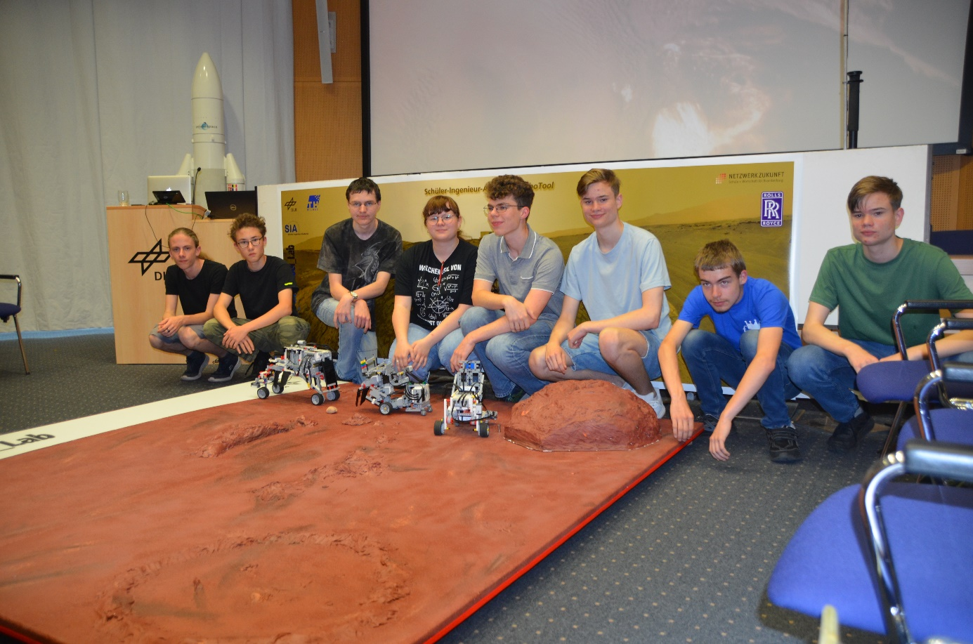

**Bildunterschrift:** Die Teilnehmenden der 10. SIA Robotool testeten Ende Juni in einem abschließenden Wettbewerb auf einer der Marsoberfläche nachempfundenen künstlichen Marslandschaft im DLR ihre selbst konstruierten, ferngesteuerten „Marsroboter“.

**Bild:** Christine Carstensen

**Subheadline:** Anwendungsworkshop

**Teaser:**

**Die Teilnehmenden der 10. Schüler-Ingenieur-Akademie (SIA) Robotool testeten am 28. Juni 2023 in einem abschließenden Wettbewerb auf einer der Marsoberfläche nachempfundenen künstlichen Marslandschaft im Deutschen Zentrum für Luft- und Raumfahrt (DLR) in Berlin-Adlershof ihre selbst konstruierten, ferngesteuerten „Marsroboter“.**

**Text:**

Auch wenn einiges nicht nach Wunsch verlief, gewonnen haben sie alle: Leo Grund, Timo Pätsch und Julian Raczkowski vom Humboldt-Gymnasium Eichwalde, Arian Wagner und Henriette Wöhlecke vom Friedrich-Schiller-Gymnasium Königs Wusterhausen sowie Linus Hildebrandt, Maxim Hildebrandt und Markus Magnus vom Friedrich-Wilhelm-Gymnasium Königs Wusterhausen.

**Auf Mars-Mission**

Die Teilnehmenden der 10. Schüler-Ingenieur-Akademie (SIA) Robotool testeten am 28. Juni 2023 in einem abschließenden Wettbewerb auf einer der Marsoberfläche nachempfundenen künstlichen Marslandschaft im Deutschen Zentrum für Luft- und Raumfahrt (DLR) in Berlin-Adlershof ihre selbst konstruierten, ferngesteuerten ‚Marsroboter‘.

Unter den Augen von Verwandten, Freundinnen und Freunden sowie Lehrkräften, der Schulrätin des Landkreises Dahme-Spreewald, Nadine Lebedies, des Vizepräsidenten für Studium und Lehre der Technischen Hochschule Wildau (TH Wildau), Prof. Jörg Reiff-Stephan, der Landtagsabgeordneten Tina Fischer und der Betreuerinnen und Betreuer vom DLR, der TH Wildau und des Netzwerk Zukunft zeigten die Schülerinnen und Schüler ihre SIA Robotools erst in einer Präsentation und dann im ‚realen‘ Weltraumeinsatz auf dem Mars.

Seit November 2022 hatten sie die Möglichkeit, in drei Teams fahrbare Roboter aus LEGO® MINDSTORMS® -Bausätzen zu konstruieren, zu montieren und schließlich mittels sogenannter LabView-Programmierung „zum Leben“ zu erwecken. Bei der Abschlusspräsentation im DLR mussten die Fahrzeuge aus einem provisorischen Kontrollzentrum ferngesteuert und nur mit Kamera-Sichtkontakt mit Hilfe von Greifern eine Gesteinsprobe aufnehmen, über Sensoren Klimadaten ermitteln sowie magnetische und thermische Quellen finden. Die Daten der Sensoren mussten ausgewertet und live an die „Bodenstation“ weitergeleitet werden.

Eine Jury aus Vertreterinnen und Vertretern des DLR, der TH Wildau und des Netzwerk Zukunft. Schule und Wirtschaft für Brandenburg e. V. bewertete darüber hinaus auch Gewicht, Stabilität und Fahrtüchtigkeit der Konstruktion sowie die Funktionalität des jeweiligen Greifarms und der Sensoren. Dabei wurden das Gewinner-Team und die Platzierten ermittelt.

Landtagsabgeordnete Tina Fischer (SPD) sagte: „Die SIA ist ein großartiges Projekt: Aus begabten jungen Menschen werden die Forschenden von morgen.“

Prof. Jörg Reiff-Stephan, TH Wildau: „Es war eine beeindruckende Veranstaltung und die Schülerinnen und Schüler waren einfach großartig in ihrem Ringen um die Marslandschaft.“

Neben dem obligatorischen SIA-Zertifikat erhielten alle acht SIA-Forscherinnen und -Forscher ein Buch über den Mars.

**Freiflug für das Gewinner-Team**

Das Gewinner-Team vom Friedrich-Schiller-Gymnasium, Henriette Wöhlecke und Arian Wagner, sind außerdem von Prof. Dr.-Ing. Wolfgang Rüther-Kindel, Leiter des Luftfahrttechnik-Fachbereichs der TH Wildau, zu einem Freiflug mit einer Cessna C172 eingeladen. Er begleitet die Akademie bereits seit 2008 mit dem DLR und Rolls Royce.

Bei der Planung und Realisierung ihres „Weltraumexperiments“ standen das DLR-Institut für Planetenforschung, das DLR_School_Lab Berlin und das Team Luftfahrttechnik der TH Wildau als kompetente Partner zur Seite. Organisatorische Unterstützung kam vom Verein Netzwerk Zukunft. Schule und Wirtschaft für Brandenburg e. V. Gefördert wurde das Projekt vom Land Brandenburg und von Rolls Royce Deutschland Ltd. & Co KG Dahlewitz.

Alle Beteiligten waren sich nach dem erfolgreichen Verlauf und Abschluss der SIA Robotool wieder einig: Im Herbst 2023 wird es eine weitere Auflage dieses Projekts zur Förderung von Begabten in den MINT-Fächern geben.

**SIA-Ansprechpersonen:**

Christine Carstensen  
Netzwerk Zukunft. Schule und Wirtschaft für Brandenburg e.V.  
Tel +49 30 67822618  
E-Mail: christine.[carstensen@netzwerkzukunft.de](mailto:carstensen@netzwerkzukunft.de)

**Fachliche Ansprechperson TH Wildau:**  
Desiree Grienitz  
Koordination Schülerlabore & Schnupperstudium  
Zentrum für Hochschulkommunikation  
TH Wildau  
Hochschulring 1, 15745 Wildau  
Tel. +49 (0)3375 508   
E-Mail: [schuelerlabor@th-wildau.de](mailto:schuelerlabor@th-wildau.de)

**Ansprechpersonen Externe Kommunikation TH Wildau:**

Mike Lange / Mareike Rammelt  
TH Wildau  
Hochschulring 1, 15745 Wildau  
Tel. +49 (0)3375 508 211 / -669  
E-Mail: presse@th-wildau.de